Руководство пользователя на систему
«Кабинет Агента Автолизинга»

Правообладатель: АО ВТБ Лизинг
Юридический адрес: РФ, 109147, г. Москва,
ул. Воронцовская, д. 43, строение 1

Москва 2026 г.
Содержание
1. Глоссарий 3
2. Общая информация 4
2.1. Область применения 4
3. Начало работы 5
3.1. Регистрация 5
3.2. Анкета 6
3.3. Авторизация 7
4. Главная страница кабинета 9
4.1. Заявки на лизинг 9
4.2. Новая заявка на лизинг 10
4.3. Черновики заявок 11
4.4. Уведомления 13
4.5. Обращения 14
4.6. Создание нового обращения 15
4.7. Настройки уведомлений 16
4.8. База знаний 17
5. Ограничение использования сервиса 19

Глоссарий
Термин | Определение
КАА (Кабинет Агента Автолизинга) | Персональный цифровой онлайн-офис, предназначенный для отправки и отслеживания заявок на лизинг
Агент | Пользователь системы (физическое лицо, индивидуальный предприниматель или юридическое лицо), который прошел регистрацию и работает с заявками.
Раздел | Страница Кабинета переход на которую доступен с главной страницы.
Лизингополучатель | Клиент (индивидуальный предприниматель или юридическое лицо), данные которого заполняются агентом при оформлении новой заявки на лизинг.
Черновик заявки | Сохраненная в системе, но еще не отправленная в работу заявка на лизинг.
Обращение | Запрос пользователя в службу поддержки, содержащий тему, текстовое описание проблемы и прикрепленные файлы.
База знаний | Раздел кабинета со справочной информацией, инструкциями и полезными документами, сгруппированными по категориям.
Учетная запись | Профиль пользователя в системе, доступ к которому осуществляется с помощью номера мобильного телефона и пароля.

Общая информация
Кабинет Агента Автолизинга (КАА) – персональный, современный цифровой онлайн-офис, который обеспечивает возможность действующим и новым агентам отправлять и отслеживать свои заявки. Система является отдельным приложением, помогающим в работе отдела продаж автолизинга.
Кабинет Агента предполагает real-time интеграции с учётной системой Компании Лизингодателя, системой класса CRM, 1С, Кейклок, электронным архивом, а также хранилищем данных.
Система функционально разделена на два модуля, клиентская часть, предназначенная для работы агентов и модуль «База знаний», предназначенный для работы сотрудников технической поддержки и сотрудников отдела продаж Компании Лизингодателя: управление категориями и вопросами базы знаний, темами обращений, реквизитами.

Область применения
Система является отдельным приложением, помогающим в работе отдела продаж автолизинга

Начало работы

Регистрация
На странице регистрации пользователю необходимо заполнить форму для создания учетной записи в Кабинете Агента. Порядок действий для успешной регистрации:
- Выбор типа учетной записи: отметьте подходящий статус — Физическое лицо, Индивидуальный предприниматель или Юридическое лицо. Набор полей для заполнения одинаков для любого из этих вариантов.
- Ввод контактных данных: укажите актуальный номер телефона и адрес электронной почты.
- Создание пароля: введите придуманный пароль в два соответствующих поля для подтверждения. Ознакомиться с правилами безопасности можно по клику на информационную ссылку «Требования к паролю».
- Проверка безопасности: введите символы с защитной картинки в поле «Код с картинки». Если символы не читаются, воспользуйтесь иконкой обновления (круговая стрелка) рядом с изображением.
- Подтверждение условий: установите галочку о согласии с правилами пользования Личным кабинетом и Политикой конфиденциальности.
- Завершите процесс нажатием активной кнопки «Зарегистрироваться».
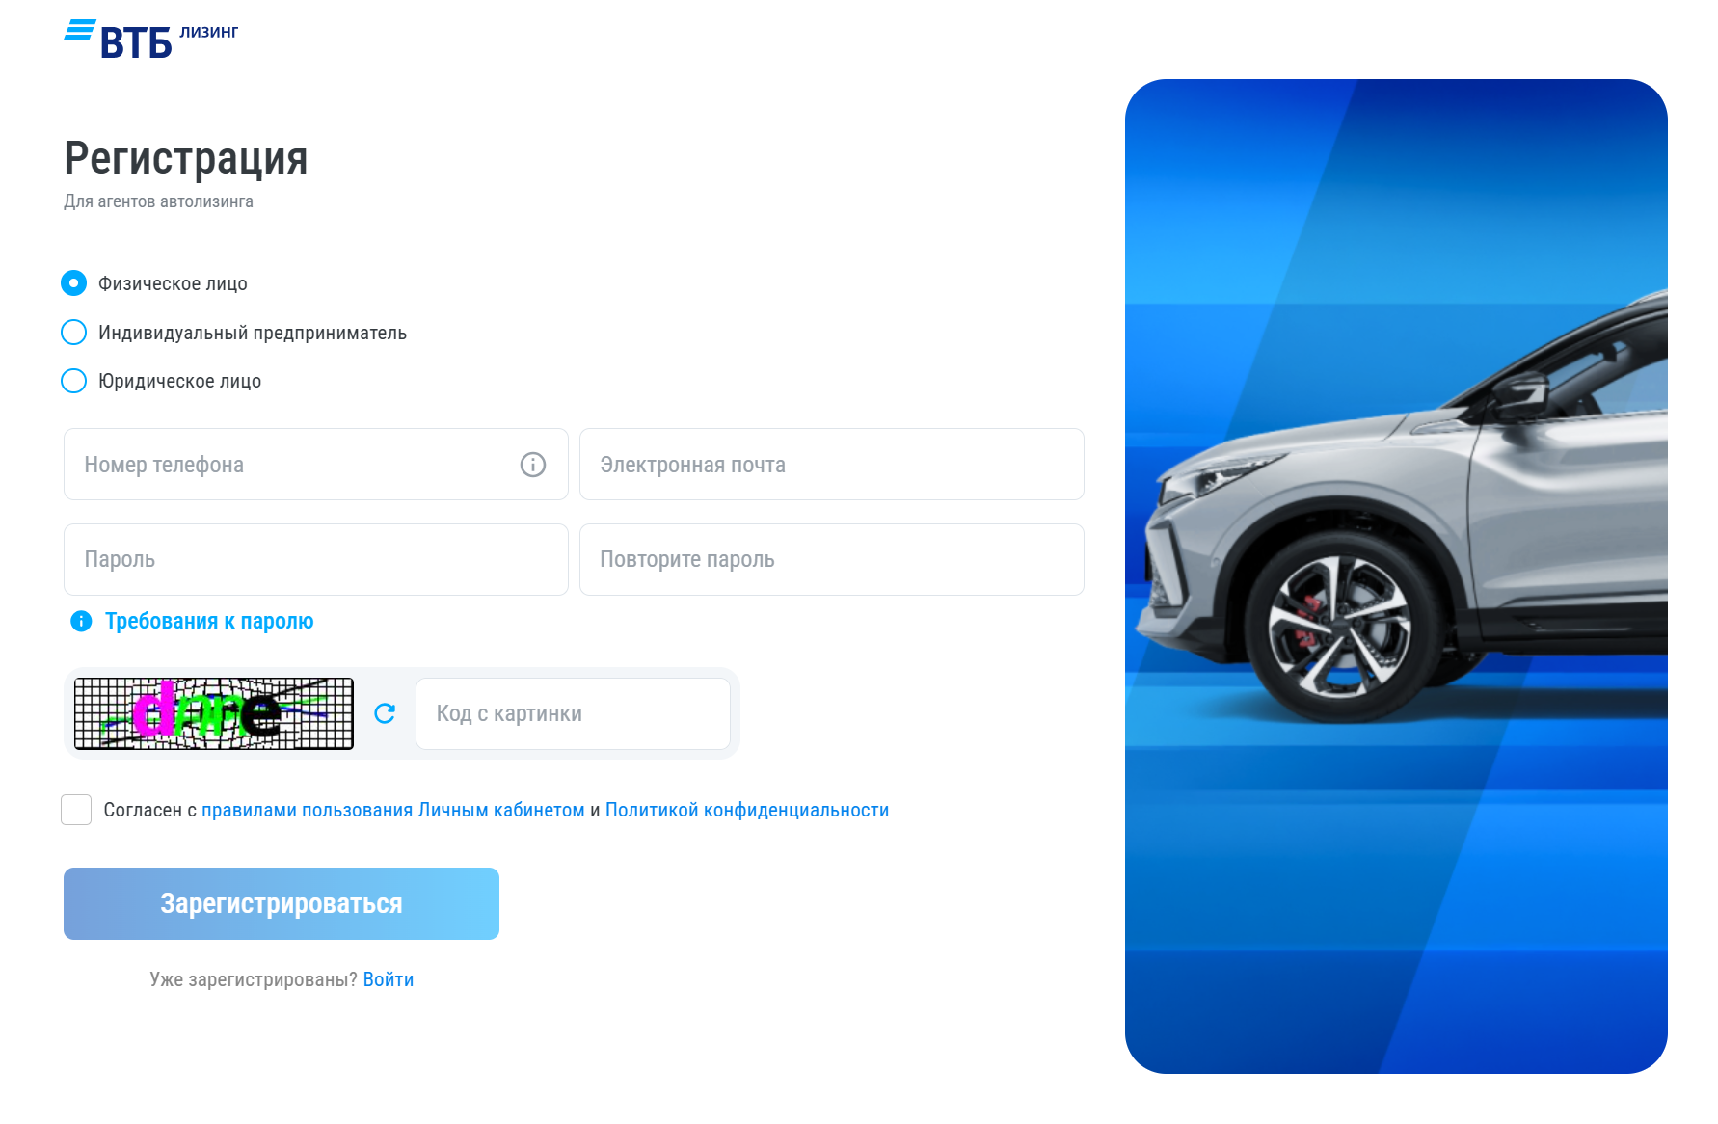
Рис. 1 Страница регистрации Кабинета Агента
В нижней части экрана также предусмотрена кнопка-ссылка «Войти», которая позволяет уже зарегистрированным агентам быстро перейти на страницу авторизации.

Анкета
После первичной регистрации Агент может привязать имеющийся договор или заполнить анкету на заключение нового. На приветственном экране необходимо ответить на вопрос «Вы являетесь агентом АО ВТБ Лизинг?».
Выберите один из двух вариантов:
- «Да, у меня уже есть агентский договор»: отметьте этот пункт, если вы являетесь действующим партнером и хотите ввести номер существующего договора.
- «Нет, я хочу заключить агентский договор»: отметьте этот пункт, чтобы перейти к формированию заявки на новый договор.

Для перехода к следующему шагу нажмите кнопку «Продолжить».
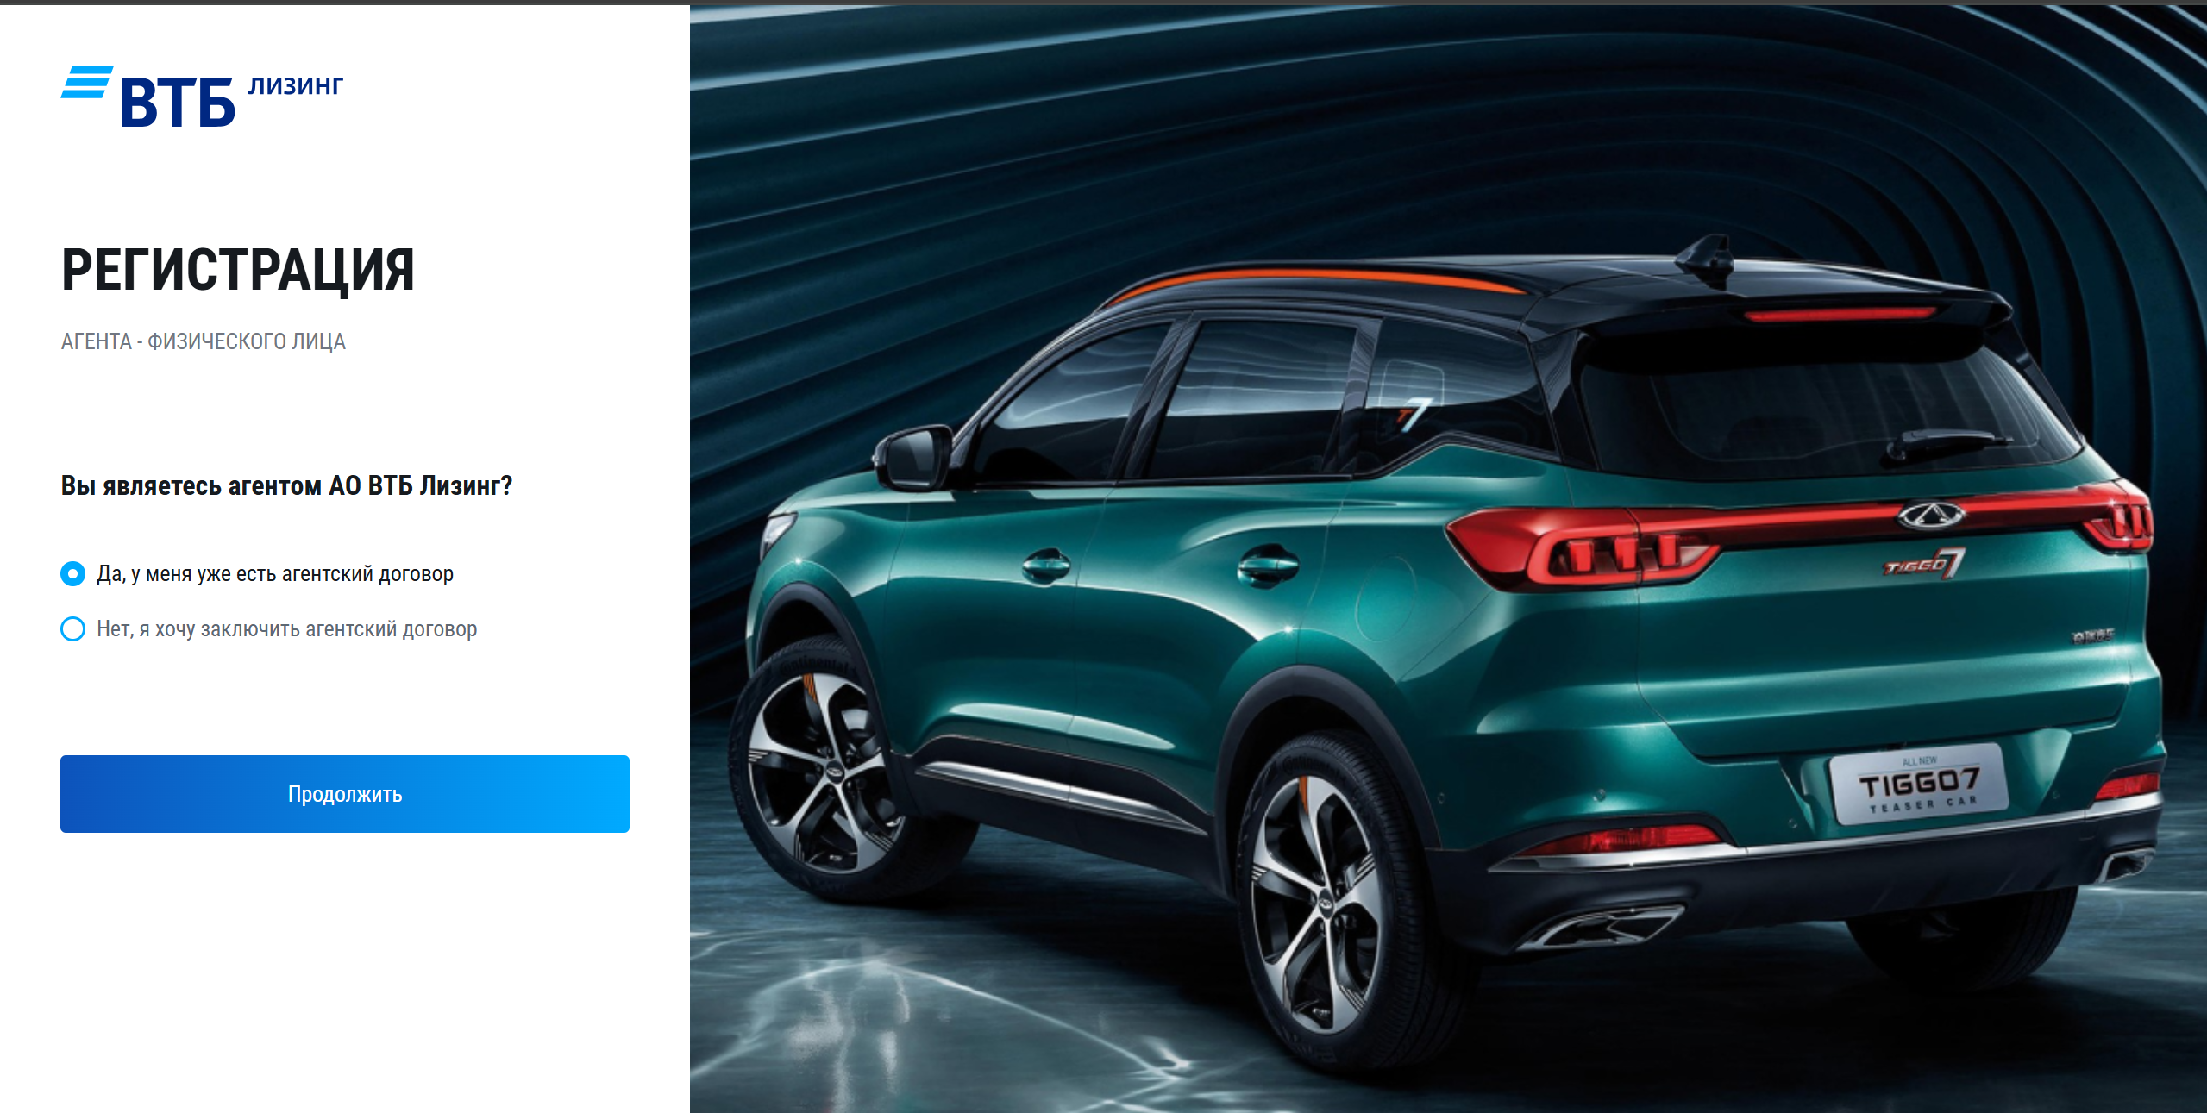
Рис. 2 Регистрация агента

Примечание к процессу: Анкету можно заполнить сразу после завершения регистрации или позже, перейдя в настройки профиля. Для юридических лиц, ИП и физических лиц предусмотрен разный набор полей. Заявку на заключение договора можно отправить только после полного заполнения всех обязательных данных.

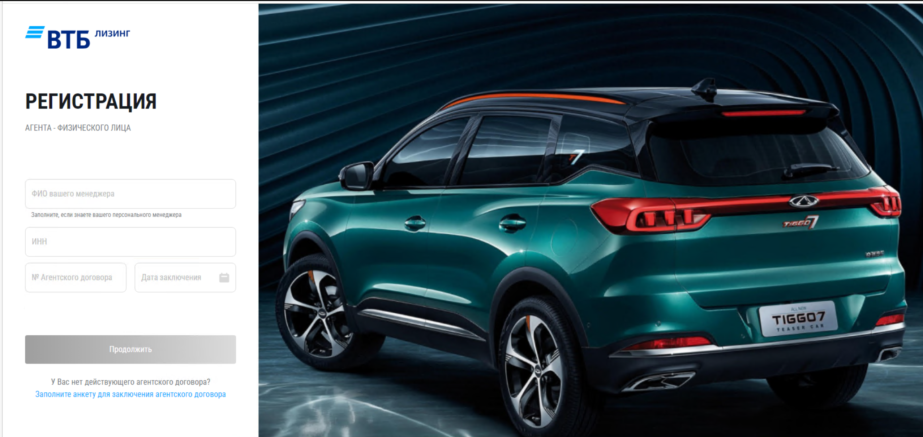
Рис. 3 Регистрация агента – анкета физического лица

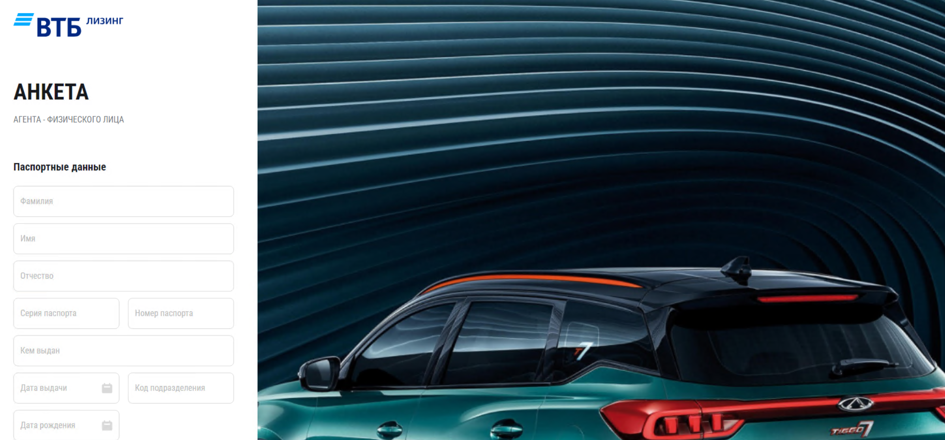
Рис. 4 Форма анкеты агента – физического лица

Авторизация
После регистрации пользователь может зайти в кабинет со своим номером телефона и паролем.
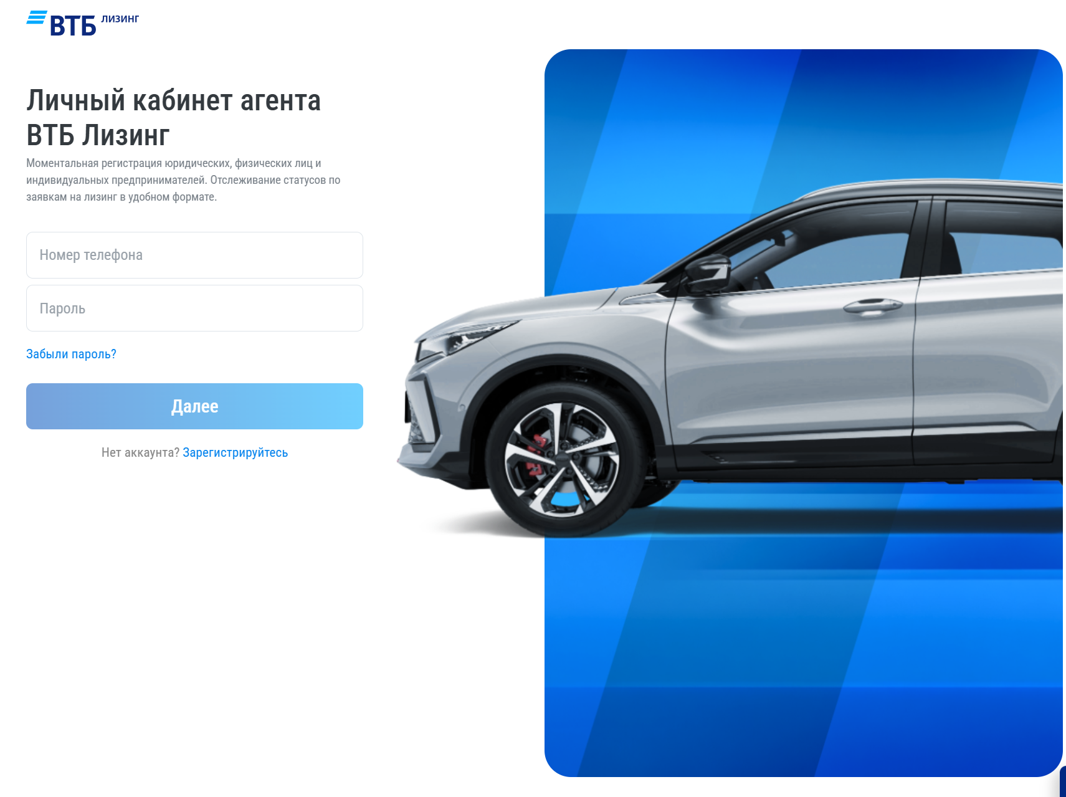
Рис. 5 Страница авторизации

На странице авторизации для заполнения и взаимодействия доступны следующие элементы:
- Номер телефона: поле для ввода контактного мобильного номера, привязанного к вашей учетной записи.
- Пароль: поле для ввода секретного пароля, заданного при регистрации.
- Забыли пароль?: кнопка-ссылка для перехода к процедуре восстановления доступа, если вы не помните текущий пароль.
- Далее: основная кнопка для подтверждения введенных данных и входа в систему.
- Нет аккаунта? Зарегистрируйтесь: ссылка в нижней части формы для быстрого перехода на страницу создания новой учетной записи, если вы оказались здесь по ошибке.

Главная страница кабинета

Заявки на лизинг
После успешной авторизации открывается главное окно системы, где по умолчанию активен раздел «Заявки на лизинг». Интерфейс разделен на три основные зоны:
- Верхняя панель: содержит строку глобального поиска по сервису и меню профиля пользователя в правом углу.
- Левое боковое меню: обеспечивает навигацию по разделам («Заявки на лизинг», «Черновики заявок», «Уведомления», «Обращения», «Настройки уведомлений», «База знаний»). Иконка «+» рядом с разделами предназначена для быстрого создания новой сущности (заявки или обращения).
- Рабочая область: выводит данные выбранного раздела. В текущем разделе предусмотрено быстрое переключение между вкладками «Заявки на лизинг» и «Черновики заявок».

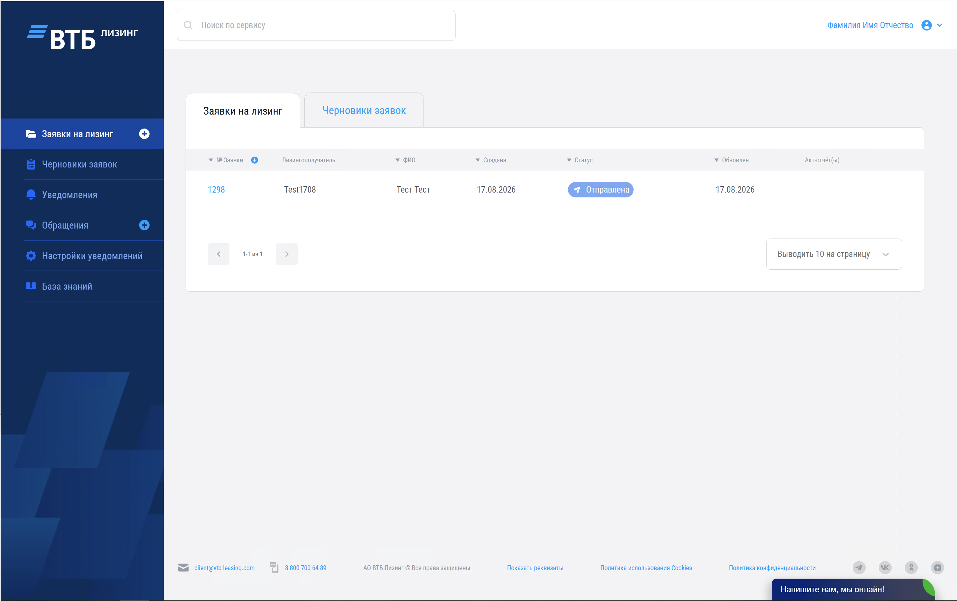
Рис. 6 Страница заявки на лизинг

Список заявок формируется в виде таблицы со следующими столбцами:
- № Заявки: уникальный номер (работает как ссылка для перехода в подробную карточку).
- Тип лизингополучателя: организационно-правовая форма клиента.
- ФИО: данные контактного лица.
- Создана / Обновлена: даты первичного формирования и последнего изменения документа.
- Статус: текущий этап обработки (например, «Отправлена»).
- Агент ВТБЛ: закрепленный за заявкой сотрудник.
В нижней части рабочей области расположены элементы постраничной навигации и выпадающий список для выбора количества выводимых строк на одной странице.

Новая заявка на лизинг
Для перехода к форме создания новой заявки нажмите на иконку «+» рядом с пунктом «Заявки на лизинг» в левом боковом меню.
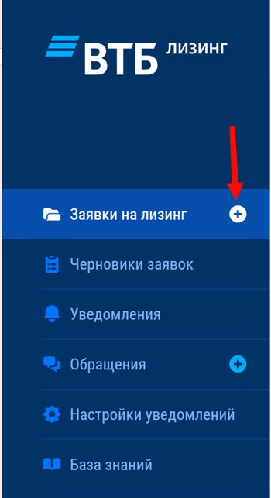
Рис. 7 Создание новой заявки на лизинг

Откроется страница «Новая заявка на лизинг», которая состоит из трех основных блоков:
- Общая информация: выбор типа лизингополучателя (индивидуальный предприниматель или юридическое лицо) и ввод базовых данных, таких как ИНН и наименование компании.
- ФИО и телефон: указание контактных данных клиента. Обязательными для заполнения являются имя и номер телефона контактного лица.
- Потребности: текстовое поле для описания предмета лизинга в свободной форме. В этом же блоке предусмотрена возможность прикрепить необходимые документы (поддерживаются форматы JPG, PNG, PDF, DOC, DOCX, размер файла — не более 10 МБ).

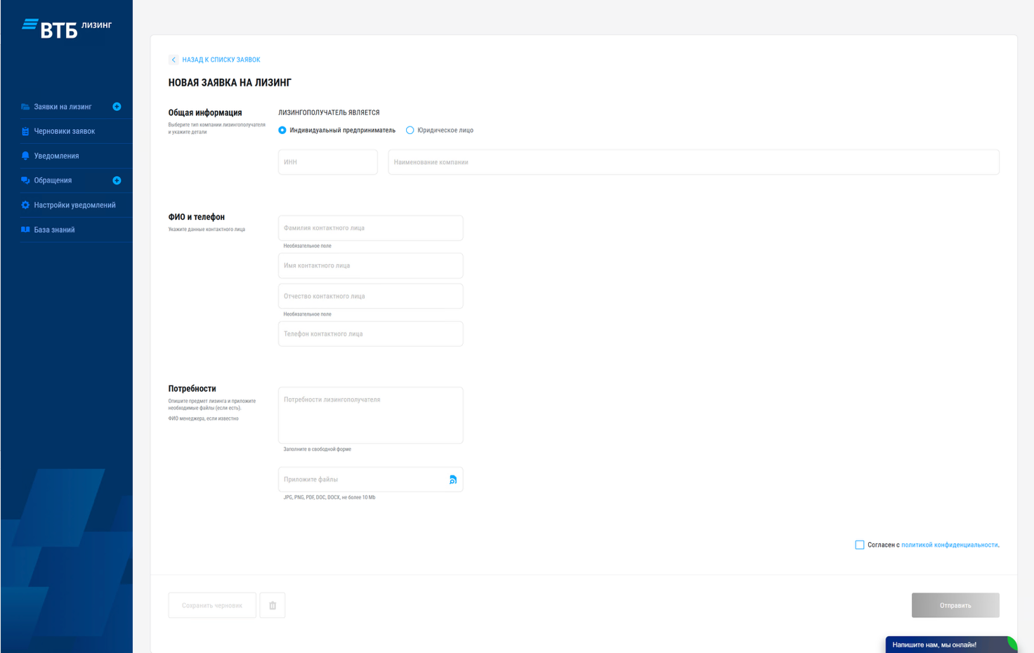
Рис. 8 Страница создания заявки на лизинг

Для завершения оформления необходимо поставить галочку согласия с политикой конфиденциальности. В нижней части экрана пользователю доступны следующие действия:
- Сохранить черновик: позволяет отложить отправку и сохранить введенные данные. Рядом с кнопкой расположена иконка корзины для безвозвратного удаления заполняемой формы.
- Отправить: направляет готовую заявку в работу (кнопка становится активной после заполнения всех обязательных полей и проставления галочки согласия).
Для возврата к общему реестру без сохранения данных используйте кнопку-ссылку «Назад к списку заявок» в левом верхнем углу рабочей области.

Черновики заявок
При переходе на вкладку «Черновики заявок» отображаются все сохраненные, но еще не отправленные в работу заявки на лизинг.
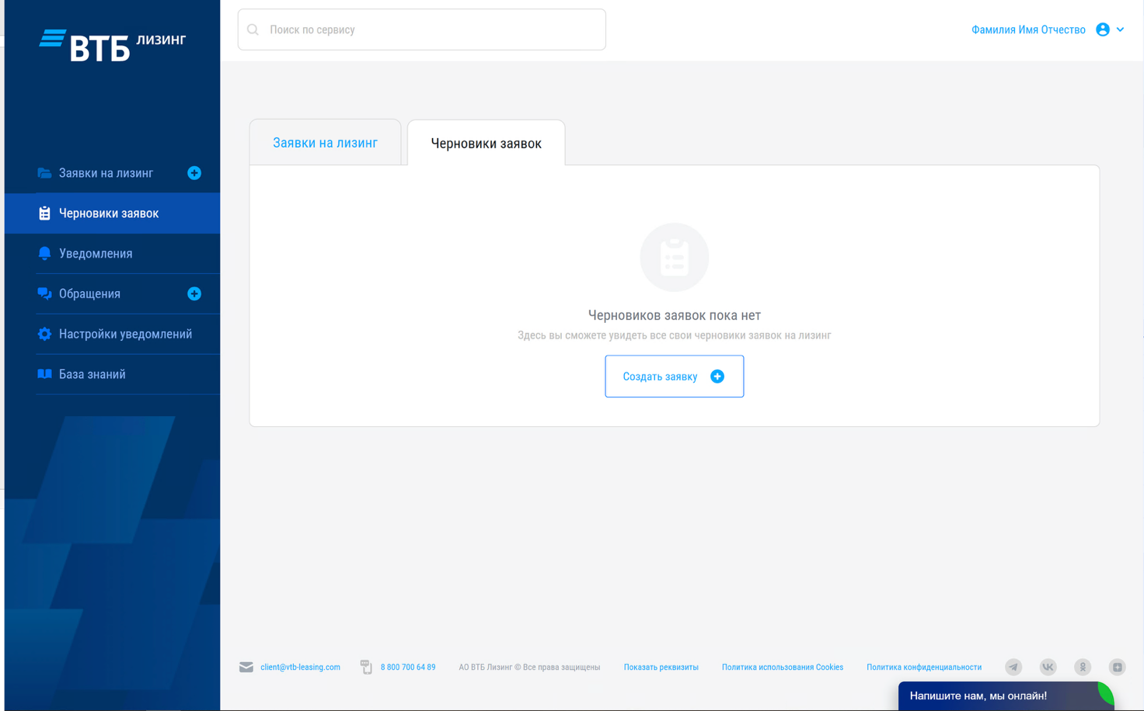
Рис. 9 Раздел «Черновики заявок» при отсутствии черновиков

Если у пользователя на данный момент нет незавершенных заявок, рабочая область отобразит пустой экран с информационным сообщением «Черновиков заявок пока нет».
Кнопка «Создать заявку +»: позволяет быстро начать оформление новой заявки на лизинг прямо из пустого реестра черновиков.
При наличии сохраненных, но не отправленных заявок, на вкладке «Черновики заявок» отображается реестр в виде таблицы. Таблица содержит следующие данные:
- № Черновика: уникальный номер незавершенной заявки. Иконка «+» рядом с заголовком столбца позволяет быстро перейти к созданию новой заявки.
- Лизингополучатель: наименование компании или ИП клиента.
- ФИО: фамилия, имя и отчество контактного лица.
- Создана: дата первоначального сохранения черновика.

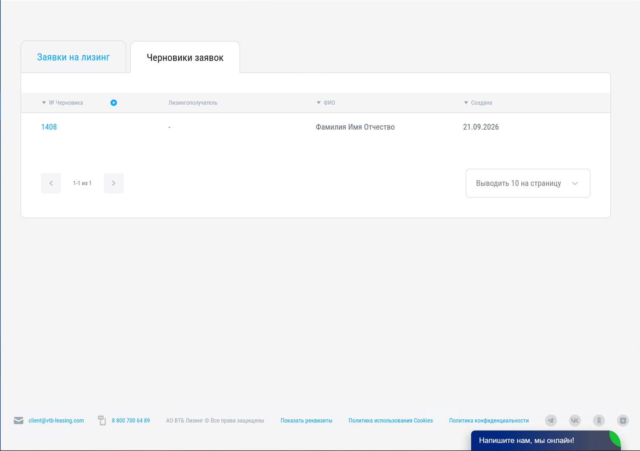
Рис. 10 Раздел «Черновики заявок» при наличии черновиков

В нижней части рабочей области расположены кнопки постраничной навигации и выпадающий список для настройки количества записей, отображаемых на одной странице (например, «Выводить 10 на страницу»).

Уведомления
Для перехода к системным оповещениям выберите раздел «Уведомления» в левом боковом меню.
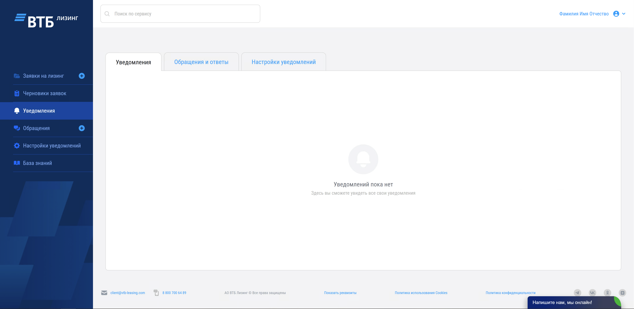
Рис. 11 Раздел «уведомления»
Рабочая область данного раздела разделена на три вкладки:
- Уведомления: основная вкладка для просмотра входящих сообщений и статусов от системы.
- Обращения и ответы: быстрый переход к истории диалогов и запросов в поддержку.
- Настройки уведомлений: управление параметрами отправки и получения системных оповещений.
По умолчанию открывается вкладка «Уведомления». Если на момент просмотра у пользователя нет входящих сообщений, в центре рабочей области отображается иконка колокольчика с текстом «Уведомлений пока нет».

Обращения
Для работы с запросами в службу поддержки выберите пункт «Обращения» в левом боковом меню. При переходе открывается рабочая область с активной вкладкой «Обращения и ответы».
При наличии отправленных запросов на вкладке «Обращения и ответы» отображается реестр в виде таблицы.
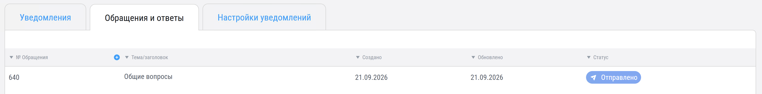
Рис. 12 Таблица созданных обращений

Таблица содержит следующие столбцы:
- № Обращения: уникальный номер запроса. Иконка «+» рядом с названием столбца позволяет быстро перейти к созданию нового обращения.
- Тема/заголовок: выбранная при создании категория вопроса (например, «Общие вопросы»).
- Создано: дата отправки запроса в службу поддержки.
- Обновлено: дата последнего изменения или ответа по обращению.
- Статус: текущий этап обработки (например, «Отправлено»).

В нижней части рабочей области расположены кнопки для переключения страниц и выпадающий список, позволяющий настроить количество записей на одном экране (например, «Выводить 10 на страницу»).
Если ранее вы не отправляли запросы, на экране отобразится пустой реестр с информационным сообщением «Обращений пока нет».
Для формирования нового запроса в систему предусмотрено два быстрых способа:
- Нажать кнопку «Создать обращение +» в центре пустой рабочей области.
- Нажать на иконку «+» рядом с названием раздела «Обращения» в левом боковом меню.
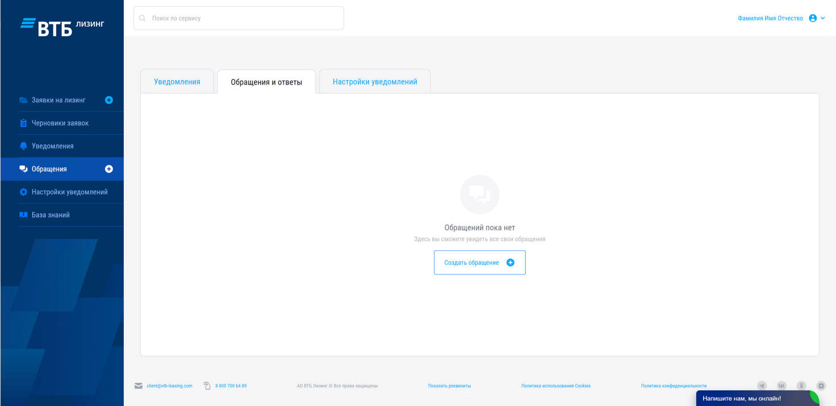
Рис. 13 Раздел «Обращения» при отсутствии созданных обращений

Создание нового обращения
При нажатии на кнопку создания открывается всплывающее окно «НОВОЕ ОБРАЩЕНИЕ».
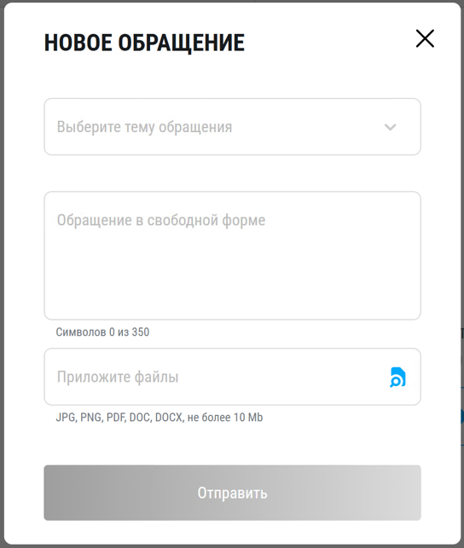
Рис. 14 Создание нового обращения
Для отправки запроса в службу поддержки необходимо заполнить форму, состоящую из следующих элементов:
- Выберите тему обращения: выпадающий список для указания категории вашего вопроса.
- Обращение в свободной форме: текстовое поле для детального описания сути проблемы. Предусмотрено ограничение на длину сообщения — не более 350 символов.
- Приложите файлы: возможность добавить подтверждающие документы или скриншоты. Система поддерживает загрузку файлов в форматах JPG, PNG, PDF, DOC, DOCX размером до 10 МБ.
После ввода необходимых данных кнопка «Отправить» станет активной, и запрос можно будет передать в работу.
Если вы хотите отменить создание обращения, нажмите на иконку крестика («Х») в правом верхнем углу, чтобы закрыть окно.

Настройки уведомлений
На вкладке «Настройки уведомлений» пользователь может управлять каналами и временем получения системных оповещений.
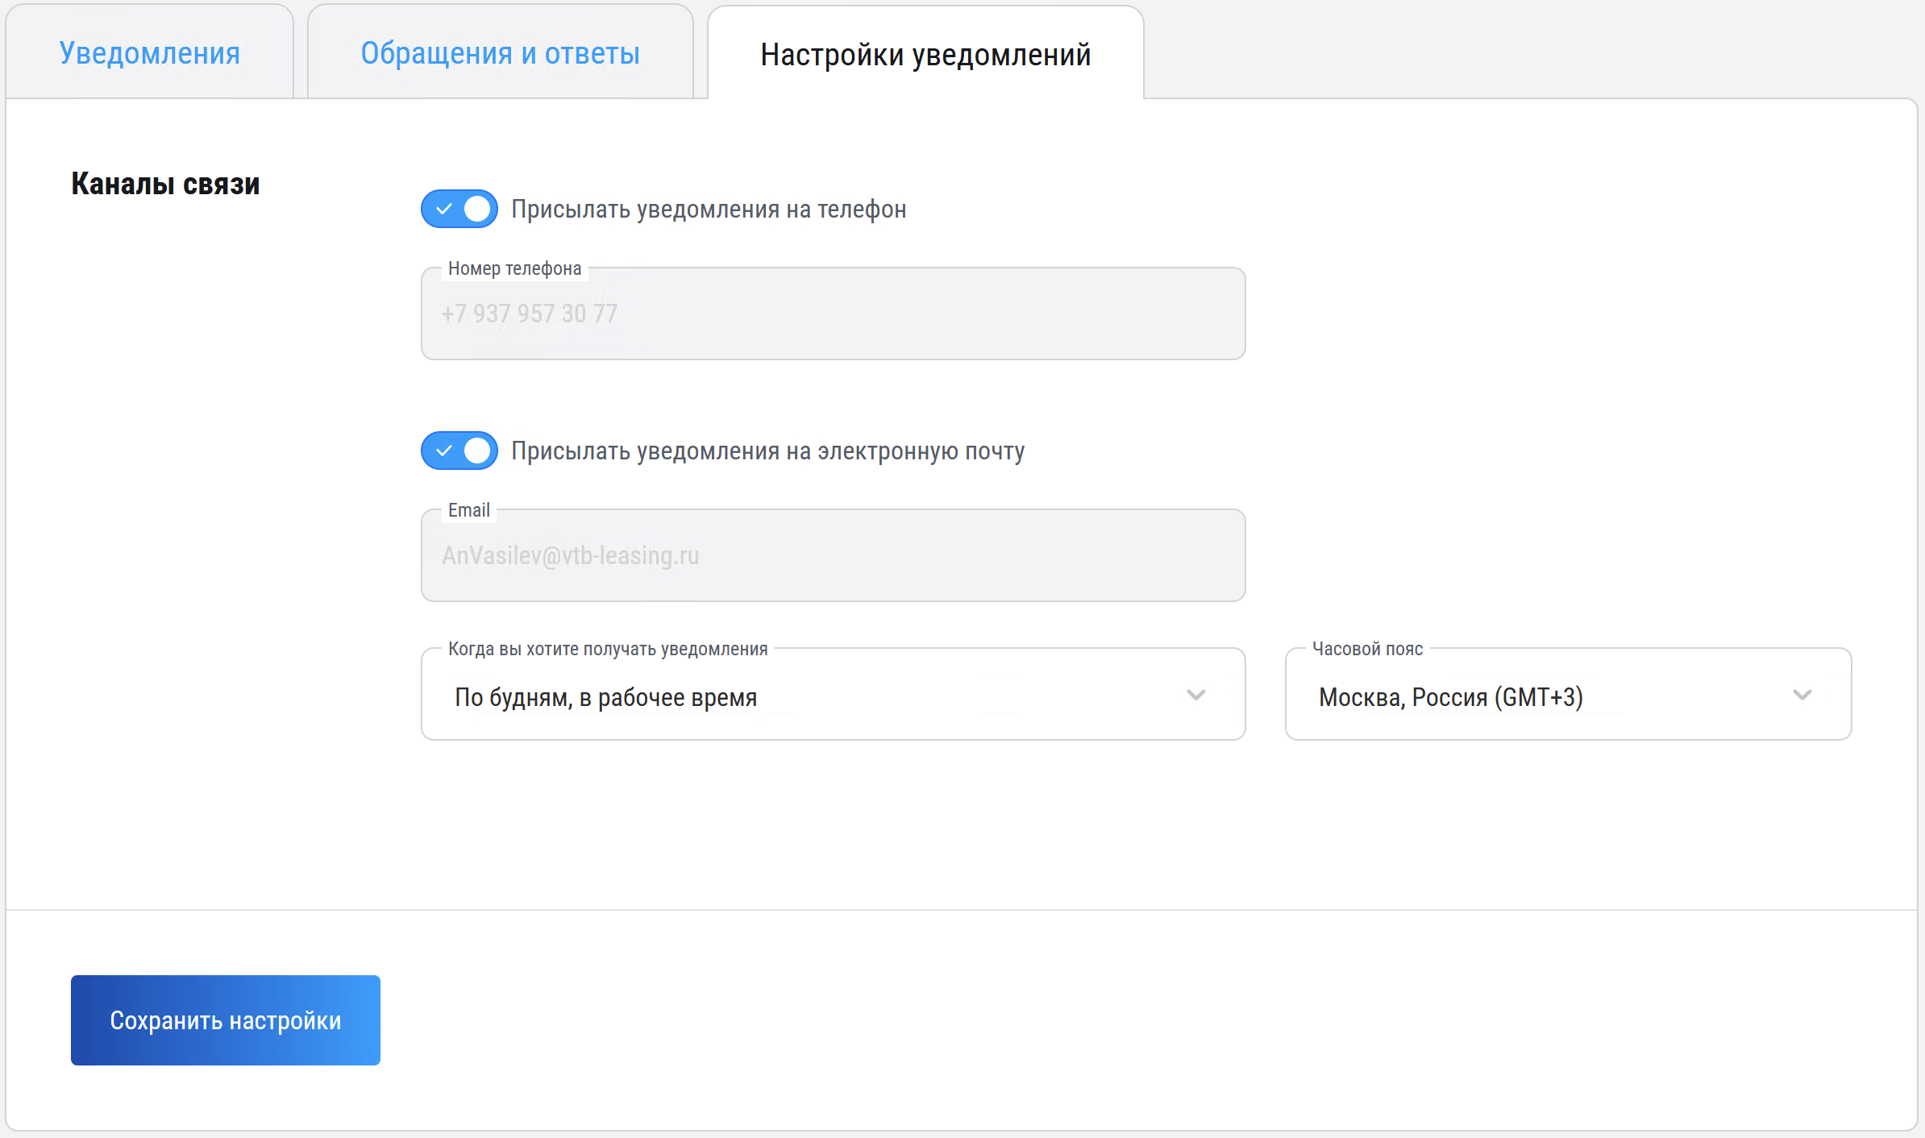
Рис. 15 Настройка уведомлений

В блоке «Каналы связи» доступны следующие элементы управления:
- Уведомления на телефон: переключатель для включения или отключения SMS-оповещений. В поле ниже отображается привязанный к аккаунту номер телефона.
- Уведомления на электронную почту: переключатель для включения или отключения писем на email. В поле ниже указан привязанный адрес электронной почты.
- Когда вы хотите получать уведомления: выпадающий список для выбора расписания доставки сообщений (например, «По будням, в рабочее время»).
- Часовой пояс: выпадающий список для настройки вашего локального времени, чтобы график уведомлений работал корректно (например, «Москва, Россия (GMT+3)»).
Для применения всех внесенных изменений необходимо нажать синюю кнопку «Сохранить настройки» в левом нижнем углу рабочей области.

База знаний
Для доступа к справочной информации, инструкциям и полезным материалам выберите раздел «База знаний» в левом боковом меню.
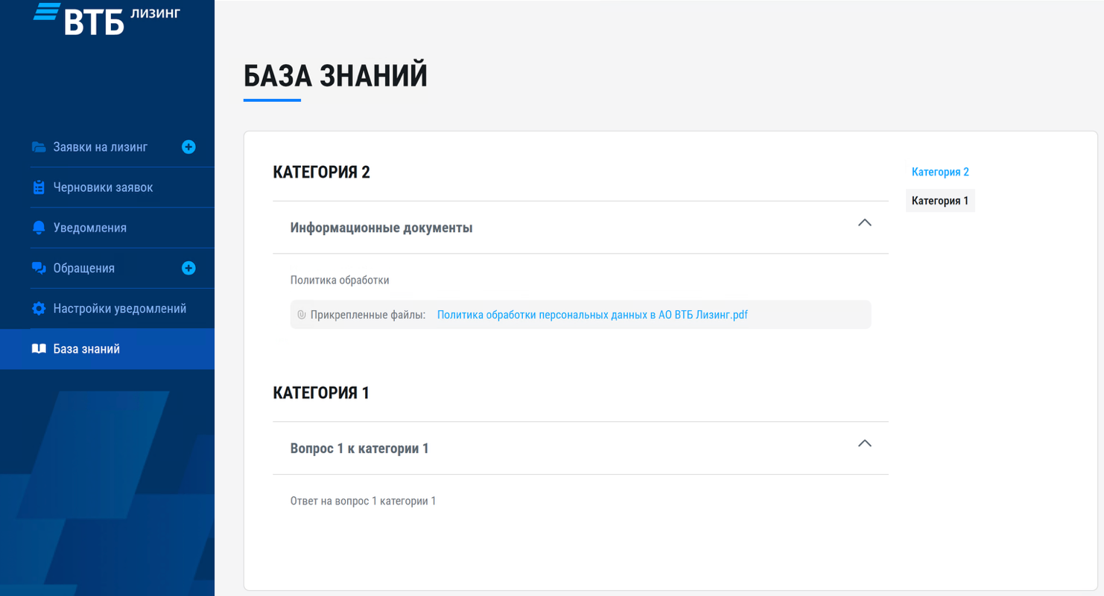
Рис. 16 Раздел "База знаний"

Рабочая область раздела организована следующим образом:
- Категории: вся информация сгруппирована по тематическим блокам (например, «Категория 1», «Категория 2»).
- Вопросы и ответы: элементы внутри категорий выполнены в виде раскрывающихся списков. При нажатии на строку с заголовком (или иконку стрелки) разворачивается подробный текстовый ответ.
- Прикрепленные файлы: если к материалу добавлены дополнительные документы (например, файлы в формате PDF), они отображаются под текстом ответа в виде ссылок для скачивания.
- Быстрая навигация: в правой части экрана закреплено оглавление со списком всех доступных категорий, позволяющее мгновенно прокрутить страницу к нужному тематическому блоку.

Ограничение использования сервиса
Пользователю системы запрещено осуществлять взаимодействие с системой и информацией в ней способом, не регламентированным в настоящем Руководстве, а также запрещено осуществлять вредоносное воздействие на систему и информацию в ней с использованием информационных технологий. В случае достаточных оснований АО ВТБ Лизинг может ограничить доступность системы и информации в ней.

